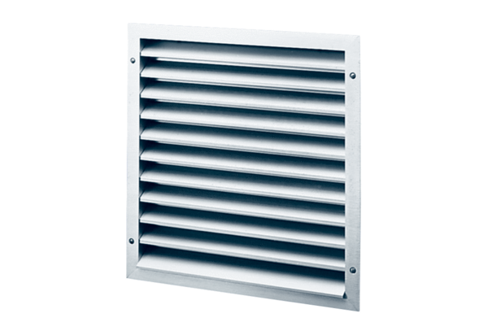Vanjska rešetka MLA 20Jedinica za pakiranje: 1 komAsortiman: C
Broj artikla: 0151.0111Proizvođač: MAICO

